**ADI公司DAC产品常见术语解析**

[0*赞*](javascript:void(0);)

发表于 2012/4/13 22:31:34 阅读（1941） 评论（2）

 当阅读数据手册时，经常会有一些术语，下面为大家列出ADI公司DAC产品的常见术语，供大家参考。

**相对精度**

对于DAC，相对精度或积分非线性(INL)是指DAC输出与通过DAC传递函数的两个端点的直线之间的最大偏差，单位为LSB。图1为典型INL与编码的关系图。

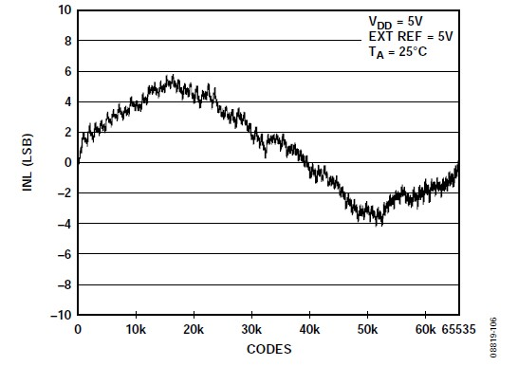

**微分非线性**

微分非线性(DNL)是指任意两个相邻编码之间所测得变化值与理想的1 LSB变化值之间的差异。最大±1 LSB的额定微分非线性可确保单调性。本DAC通过设计保证单调性。图2为典型DNL与编码的关系图。

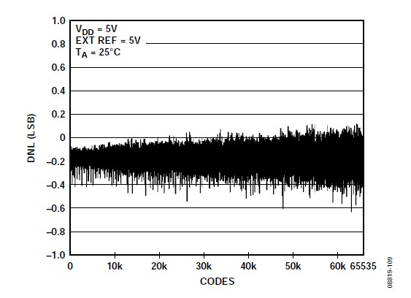

**失调误差**

失调误差是指传递函数线性区内实际VOUT和理想VOUT之间的差值，用毫伏(mV)表示。失调误差在AD5669R上是通过将512和65024之间的编码载入DAC寄存器测得的。该值可以为正，也可为负，用毫伏(mV)表示。

**零编码误差**

零编码误差衡量将零编码(0x0000)载入DAC寄存器时的输出误差。理想情况下，输出应为0V。零编码误差始终为正值，因为在DAC和输出放大器中的失调误差的共同作用下，DAC输出不能低于0 V。零编码误差用mV表示。图3所示为典型零编码误差与温度的关系图。

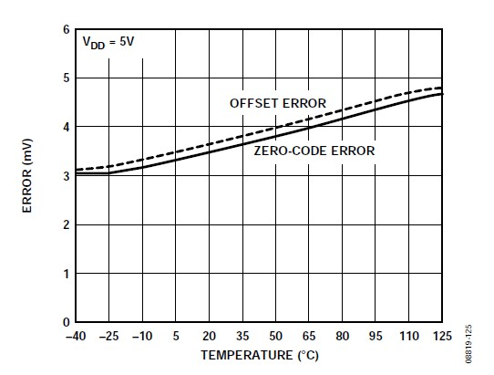

**增益误差**

增益误差衡量DAC的量程误差，是指DAC传递特性的斜率与理想值之间的偏差，用满量程范围的百分比表示。

零编码误差漂移零编码误差漂移衡量零编码误差随温度的变化，用_V/°C表示。

**增益误差漂移**

增益误差漂移衡量增益误差随温度的变化，用(满量程范围的ppm)/°C表示。

**满量程误差**

满量程误差衡量将满量程编码(0xFFFF)载入DAC寄存器时的输出误差。理想情况下，输出应为VREF− 1 LSB。满量程误差用满量程范围的百分比表示。图4所示为典型满量程误差与温度的关系图。

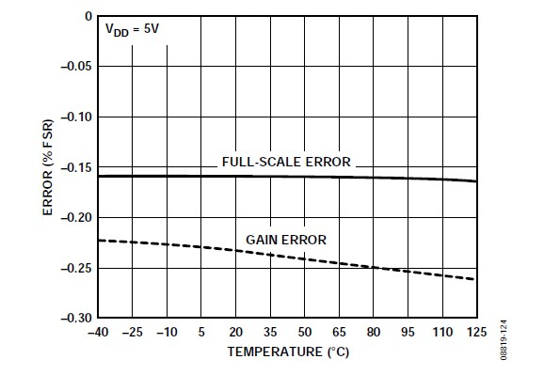

**数模转换毛刺脉冲**

数模转换毛刺脉冲是DAC寄存器中的编码输入变化时注入到模拟输出的脉冲。数模转换毛刺脉冲通常规定为毛刺的面积，用nV-s表示，数字输入编码在主进位跃迁中改变1 LSB(0x7FFF至0x8000)时进行测量。图5所示为典型数模转换毛刺脉冲图。

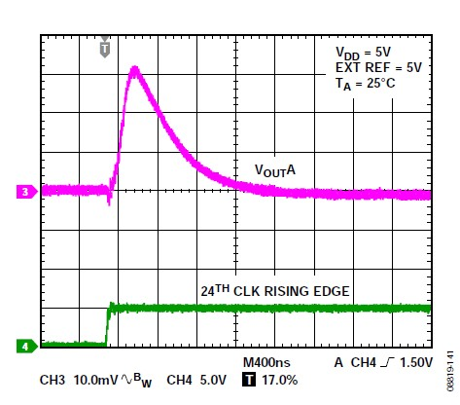

**直流电源抑制比(PSRR)**

PSRR表示电源电压变化对DAC输出的影响大小，是指DAC满量程输出的条件下 VOUT变化量与VDD变化量之比，VREF保持在2 V，而VDD的变化范围为±10%。单位为dB。直流串扰直流串扰是一个DAC输出电平因响应另一个DAC输出变化而发生的直流变化。其测量方法是让一个 DAC发生满量程输出变化(或软件关断并上电)，同时监控另一个保持中间电平的DAC。单位为_V。

**直流串扰**

直流串扰是一个DAC输出电平因响应另一个DAC输出变化而发生的直流变化。其测量方法 是让一个DAC发生满量程输出变化(或软件关断并上电)，同时监控另一个保持中间电平的DAC。单位为_V。负载电流变化引起的直流串扰用来衡量一个 DAC的负载电流变化对另一个保持中间电平的DAC的影响。以mV/mA为单位。

**数字馈通**

数字馈通衡量从器件的数字输入引脚注入到DAC模拟输出的脉冲，但在未写入DAC时进行测量。数字馈通的单位为nV-s，测量数字输入引脚上发生满量程编码变化时的情况，即全0至全1，或相反。

**数字串扰**

数字串扰是指一个输出为中间电平的DAC，其输出因响应另一个DAC的输入寄存器的满量程编码变化(全0至全1或相反)而引起的毛刺脉冲，该值在独立模式下进行测量，用nV-s表示。

**模拟串扰**

模拟串扰是指一个DAC的输出因响应另一个DAC输出的变化引起毛刺脉冲，其测量方法是 向一个DAC的输入寄存器加载满量程编码变化(全0至全1，或相反)，同时LDAC保持高电平，然后发送脉冲使LDAC变为低电平，并监控数字编码未改变 的DAC的输出。毛刺面积用nV-s表示。

**DAC间串扰**

DAC间串扰是指一个DAC的输出因响应另一个DAC的数字编码变化和后续的模拟输出变 化，而引起的毛刺脉冲，包括数字和模拟串扰。其测量方法是向一个DAC加载满量程编码变化(全0至全1，或相反)，保持LDAC为低电平，同时监控另一个 DAC的输出。毛刺的能量用nV-s表示。

**乘法带宽**

DAC内部的放大器具有有限的带宽，乘法带宽即是衡量该带宽。参考端的正弦波(DAC加载满量程编码)出现在输出端。乘法带宽指输出幅度降至输入幅度以下3 dB时的频率。

**总谐波失真(THD)**

总谐波失真是指理想正弦波与使用DAC时其衰减形式的差别。正弦波用作DAC的参考，而THD用来衡量DAC输出端存在的谐波。单位为dB。

说精度之前，首先要说分辨率。最近已经有贴子热门讨论了这个问题，结 论是分辨率决不等同于精度。比如一块精度0.2%（或常说的准确度0.2级）的四位半万用表，测得A点电压1.0000V，B电压1.0005V,可以分 辨出B比A高0.0005V，但A点电压的真实值可能在0.9980~1.0020之间不确定。  
  
   那么,既然数字万用表存在着精度和分辨率两个指标，那么,对于ADC和DAC，除了分辨率以外，也存在精度的指标。  
   **模数器件的精度指标是用积分非线性度（Interger NonLiner）即INL值来表示**。也有的器件手册用 Linearity error 来表示。他表示了ADC器件在所有的数值点上对应的模拟值，和真实值之间误差最大的那一点的误差值。也就是，**输出数值偏离线性最大的距离**。单位是LSB（即最低位所表示的量）。  
   比如12位ADC：TLC2543，INL值为1LSB。那么，如果基准4.095V，测某电压得的转换结果是 1000，那么，真实电压值可能分布在0.999~1.001V之间。对于DAC也是类似的。比如DAC7512,INL值为8LSB，那么，如果基准 4.095V，给定数字量1000，那么输出电压可能是0.992~1.008V之间。  
  
   下面再说DNL值。理论上说，模数器件相邻量个数据之间，模拟量的差值都是一样的。就相一把疏密均匀的尺子。但实际并不如此。一把分辨率1毫米的尺子，相邻两刻度之间也不可能都是1毫米整。那么**，ADC相邻两刻度之间最大的差异就叫差分非线性值（Differencial NonLiner）。**DNL值如果大于1，那么这个ADC甚至不能保证是单调的，输入电压增大，在某个点数值反而会减小。这种现象在SAR（逐位比较）型ADC中很常见。  
   举个例子，某12位ADC，INL=8LSB，DNL=3LSB（性能比较差），基准4.095V，测A电压读数 1000，测B电压度数1200。那么，可判断B点电压比A点高197~203mV。而不是准确的200mV。对于DAC也是一样的，某DAC的DNL值 3LSB。那么，如果数字量增加200，实际电压增加量可能在197~203mV之间。  
  
  
   很多分辨率相同的ADC，价格却相差很多。除了速度、温度等级等原因之外，就是INL、DNL这两个值的差异了。比 如AD574,贵得很，但它的INL值就能做到0.5LSB，这在SAR型ADC中已经很不容易了。换个便宜的2543吧，速度和分辨率都一样，但INL 值只有1~1.5LSB，精度下降了3倍。  
  
   另外，工艺和原理也决定了精度。比如SAR型ADC，由于采用了R-2R或C-2C型结构，使得高权值电阻的一点点 误差，将造成末位好几位的误差。在SAR型ADC的2^n点附近，比如128、1024、2048、切换权值点阻，误差是最大的。1024值对应的电压甚 至可能会比1023值对应电压要小。这就是很多SAR型器件DNL值会超过1的原因。但SAR型ADC的INL值都很小，因为权值电阻的误差不会累加。  
   和SAR型器件完全相反的是阶梯电阻型模数/数模器件。比如TLC5510、DAC7512等低价模数器件。比如 7512，它由4095个电阻串联而成。每个点阻都会有误差，一般电阻误差5%左右，当然不会离谱到100%，更不可能出现负数。因此这类器件的DNL值 都很小,保证单调。但是，每个电阻的误差，串联后会累加，因此INL值很大，线性度差。  
  
   这里要提一下双积分ADC，它的原理就能保证线性。比如ICL7135，它在40000字的量程内，能做到0.5LSB的INL值（线性度达到1/80000 !!）和0.01LSB的DNL值.这两个指标在7135的10倍价钱内，是不容易被其他模数器件超越的。所以7135这一类双积分ADC特别适合用在数字电压表等需要线性误差非常小的场合。  
  
   还要特别提一下基准源。基准源是测量精度的重要保证。基准的关键指标是温飘，一般用ppm/K来表示。假设某基准 30ppm/K，系统在20~70度之间工作，温度跨度50度，那么，会引起基准电压30*50=1500ppm的漂移，从而带来0.15%的误差。温漂 越小的基准源越贵，比如30ppm/K的431，七毛钱；20ppm/K的385，1块5；10ppm/K的MC1403，4块5；1ppm/K的 LM399,14元；0.5ppm/K的LM199，130元。  
   该死的教科书害了一代学生。说起来好笑的一个现象：我这边新来的学生大多第一次设计ADC电路的时候，基准直接连 VCC，还理直气壮的找来N本教科书，书上的基准写了个网标：+5V。天下的书互相抄，也就所有的学校的教科书都是基准接5V。教科书把5V改成 5.000V多好？学生就会知道，这个5V不是VCC。或者提一下基准需要高稳定度，也好啊！